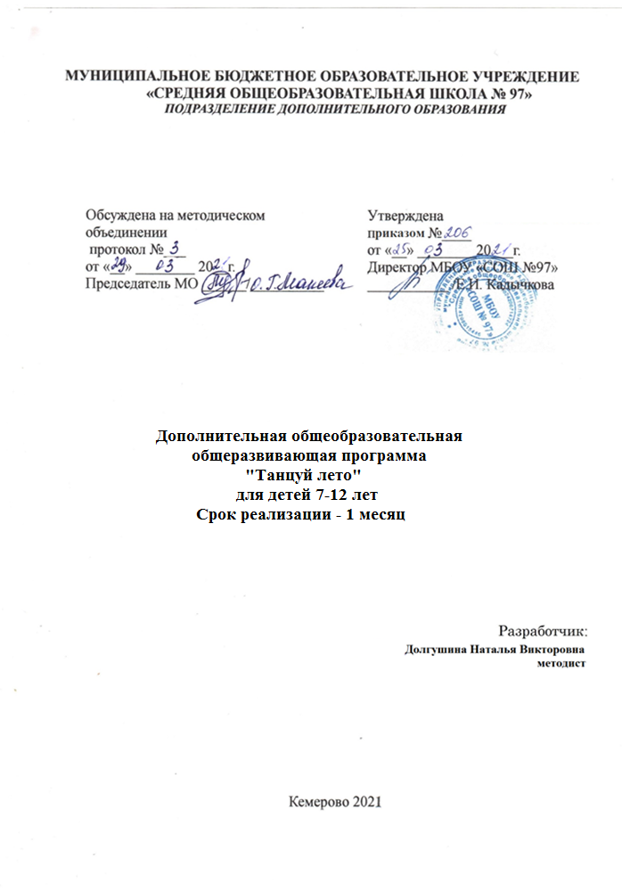
Оглавление
Раздел 1. Комплекс основных характеристик дополнительной общеобразовательной общеразвивающей программы 3
1.1. Пояснительная записка 3
1.2. Цели и задачи программы 4
1.3 Сроки реализации программы 5
1.4. Ожидаемые результаты и способы их проверки 5
1.5. Содержание программы 5
Раздел 2. Комплекс организационно-педагогических условий 9
Методическое обеспечение 9
Список литературы 12

Раздел 1. Комплекс основных характеристик дополнительной общеобразовательной общеразвивающей программы

  - Пояснительная записка
Дополнительная общеразвивающая программа «Танцуй лето» социально-гуманитарной направленности. Уровень освоения: ознакомительный.
Летом образовательное учреждение не должно завершать свое педагогическое сопровождение для учащихся. Лето – период, благоприятный для разрешения многих проблем. Лето дает возможность выявить самые разнообразные таланты всех детей независимо от учебной успеваемости самого ребенка. Летнее время благоприятно для позитивной социализации учащихся, освоения ими различных социальных ролей и функций. Летом в рамках ОУ дети могут свободно общаться, удовлетворять свои интересы, развивать способности, поправлять свое здоровье, отбросить усталость, накопленную за учебный год.
Лето для ребёнка - один из самых насыщенных и ярких периодов жизни.
Для улучшения восприятия и ознакомления детей с правилами и нормами социума организуются посещения выставок, библиотек, поездки в музеи, развлекательно-познавательные и спортивные мероприятия, мастер-классы и т.д.
Учащиеся приобретают опыт социальных отношений, поддерживают и сопереживают друг другу.
Актуальность программы. В процессе реализации дополнительной общеразвивающей общеобразовательной программы «Танцуй лето» учащиеся активно участвуют в социально-значимых делах: проводят экологические акции (сбор использованных батареек и пластиковых крышек), привлекая новых людей из числа родственников, знакомых, соседей, участвуют в конкурсах.
В летнем лагере систематически проводятся культурно - массовые мероприятия, способствующие разностороннему развитию учащихся и их социализации.
Отличительной особенностью данной программы является увеличение досуговых мероприятий, увеличение времени двигательной активности детей, использование большего количества игр и игровых методов. Также предусмотрены познавательные и оздоровительные мероприятия, мероприятия экологической направленности, экскурсии, мастер-классы в том числе виртуальные мероприятия.
Педагогические принципы организации образовательного процесса:
- принцип индивидуализации (личностно-ориентированный подход);
- принцип деятельностного подхода (через систему занятий учащиеся включаются в различные виды деятельности, что обеспечивает создание ситуации успеха для каждого ребёнка);
- принцип творчества (каждое занятие – творчество учащегося (или группы учащихся) и педагогов;
- принцип связи теории с практикой;
- принцип открытости системы (совместная работа специалистов учреждений разных ведомств и семьи на обеспечение каждому ребёнку максимально благоприятных условий для духовного, интеллектуального и физического развития, удовлетворения его творческих и образовательных потребностей).

1.2. Цели и задачи программы
Цель: организация занятости учащихся в период летних каникул, создание условий для оздоровления, отдыха и личностного развития учащихся, профилактика беспризорности и безнадзорности в летний период.
Задачи программы:
личностные:
- развивать мотивацию личности к познанию и творчеству;
- воспитывать волевые и трудовые качества;
- выстраивать коммуникацию со сверстниками и взрослыми;
- Организация занятости детей в период летних каникул; развитие у них навыков здорового образа жизни.

метапредметные:
- формировать социокультурные ценности, способствовать усвоению принятых в обществе правил и норм поведения;
- укреплять физическое и психическое здоровье детей;
образовательные:
- развивать навыки работы в команде, распределению ролей, взаимопомощи;
- развитие творческих, коммуникативных, организаторских способностей.

1.3 Сроки реализации программы
Данная программа реализуется в МБОУ «СОШ №97»
Форма обучения – очная.
Программа рассчитана на учащихся в возрасте 7-12 лет.
Рекомендуемый состав групп для обучения по дополнительной общеразвивающей программе: 10-15 человек.
Период реализации программы –01.06.-21.06. 2021 года.
Данная программа предполагает, что основным сроком реализации будет летний период – 1.06-21.06.2021г. Программа рассчитана на 14 часов.

1.3. Содержание программы
Учебный план

№ | Название образовательного модуля | теория | практика | всего
1 | Игровая программа «Давай познакомимся». |  | 1
2 | Игровая программа: «Дискобол». |  | 1
3 | Конкурс талантов «Кто во, что горазд». |  | 1
4 | Тематическая дискотека «На стыке эпох». |  | 1
5 | Веселые посиделки «Веснушки-хохотушки» |  | 1
6 | Календарно-творческие дела «Загадки лета». |  | 1
7 | Конкурс талантов «Кто во, что горазд». |  | 1
8 | Викторина: «Умники и умницы». |  | 1
9 | Тематические посиделки «Рыбаки, рыбачки». |  | 1
10 | «Физкульт-ура» |  | 1
11 | Календарно-творческие дела «Солнышко светит ясно».
12 | Мир творчества (ИЗО и ДПИ). |  | 1
13 | «Марафон здоровья». |  | 1
14 | Конкурсная программа «Король и Королева». |  | 1
 | Итого |  | 14

Содержание программы

- Игровая программа «Давай познакомимся».
Различные игры, где дети узнают друг друга поближе (имена, в какой школе учатся, сколько лет).
Пособия: стулья, музыкальная аппаратура.
2. Игровая программа: «Дискобол».
Состязание в метании на дальность. Для конкурса можно использовать старые компакт-диски. Попыток у каждого участника — 3. Засчитывается самый дальний бросок.
Пособия: старые диски, музыкальная аппаратура.
3. Конкурс талантов «Кто во что горазд».
Ребята делятся на две команды, придумывают названия командам. Затем проводятся различные конкурсы.
4. Тематическая дискотека «На стыке эпох».
Передача давно забытой информации будущему поколению. Возможность показать танцевальные навыки.
Пособия: красочные плакаты, музыкальная аппаратура.
5. Игровая программа: «Музыкальная пауза».
Дети пробуют себя в роле создателей ансамбля используя в качестве музыкальных инструментов газетные листы, проиграть "Песенку о лете" ("Вот оно какое наше лето…"). Можно похлопывать, надрывать газеты или шуршать ими. Этим самым разрабатывают музыкальный слух, фантазию.
Пособия: газеты, бутылки, зерно- крупы.
6. Веселые посиделки «Веснушки хохотушки».
Знакомство с традициями народных праздников. Знакомство с давно забытыми играми, такими как «Ручеек».
Пособие: музыкальное сопровождение.
7. Календарно-творческие дела «Загадки лета».
Развитие памяти и фантазии через загадки.
Пособие: музыкальная аппаратура, загадки.
8. Конкурс талантов «Кто на что горазд».
Дети показывают свои таланты, умения через конкурсная -игровую программу.
9. Викторина: «Умники и умницы».
Ребята, быстро и верно ответившие на вопросы, получают почетное звание "Умника" или "Умницы",...
Пособия: Музыкальная аппаратура, вопросы на викторину, грамоты.
10. «Физкульт-ура»
Беседа о пользе физкультуры. Здоровый образ жизни и его составляющие. Комплексы упражнений на разные группы мышц. Физкультура с любимыми героями. Подвижные игры и игры на свежем воздухе. Эстафеты и соревнования. Упражнения с обручем и скакалкой.
11. Календарно-творческие дела «Солнышко светит ясно».
Развитие памяти и фантазии через сказки.
Пособие: музыкальная аппаратура, русские народные сказки.
- Мир творчества (ИЗО и ДПИ).
Рисование мелом на асфальте «Рисунки любимому городу. «Выставка» на асфальте в честь Дня рождения города. Лето в произведениях русских и зарубежных художников. Рассматривание репродукций И.Шишкина, И.Левитана, К.Моне и др. Летний пейзаж и его особенности. Удивительные превращения цветового пятна благодаря детскому воображению. Знакомство с цветовой палитрой.
- Марафон здоровья
Приобщение подростков к активному отдыху, к летним видам спорта Спортивно мероприятие в виде эстафеты.
14. Конкурсная программа «Король и Королева».
Девчонки и мальчишки делятся на две команды, придумывают названия командам. Затем проводятся различные конкурсы.

1.4. Планируемые результаты.
Личностные результаты
• активно включаться в общение и взаимодействие со сверстниками на принципах уважения и доброжелательности, взаимопомощи и сопереживания;
• проявлять положительные качества личности и управлять своими эмоциями в различных (нестандартных) ситуациях и условиях;
• проявлять дисциплинированность, трудолюбие и упорство в достижении поставленных целей;
• оказывать бескорыстную помощь своим сверстникам, находить с ними общий язык и общие интересы.
Метапредметные результаты
• характеризовать явления (действия и поступки), давать им объективную оценку на основе освоенных знаний и имеющегося опыта;
• находить ошибки при выполнении заданий, отбирать способы их исправления;
• общаться и взаимодействовать со сверстниками на принципах взаимоуважения и взаимопомощи, дружбы и толерантности;
• обеспечивать защиту и сохранность природы во время активного отдыха и занятий физической культурой;
• организовывать самостоятельную деятельность с учётом требований её безопасности, сохранности инвентаря и оборудования, организации места занятий;
• планировать собственную деятельность, распределять нагрузку и отдых в процессе ее выполнения;
• анализировать и объективно оценивать результаты собственного труда, находить возможности и способы их улучшения;
• видеть красоту движений, выделять и обосновывать эстетические признаки в движениях и передвижениях человека;
• технически правильно выполнять двигательные действия из базовых видов спорта, использовать их в игровой и соревновательной деятельности.
• представлять игры как средство укрепления здоровья, физического развития и физической подготовки человека;
• организовывать и проводить со сверстниками подвижные игры и элементы соревнований, осуществлять их объективное судейство;
• бережно обращаться с инвентарём и оборудованием, соблюдать требования техники безопасности к местам проведения;
• организовывать и проводить игры с разной целевой направленностью
• взаимодействовать со сверстниками по правилам проведения подвижных игр и соревнований;
• находить отличительные особенности в выполнении двигательного действия разными учениками, выделять отличительные признаки и элементы;
• применять жизненно важные двигательные навыки и умения различными способами, в различных изменяющихся, вариативных условиях.
В результате обучения учащиеся знают:
- о связи занятий физическими упражнениями с укреплением здоровья и повышением физической подготовленности;
- о режиме дня и личной гигиене;
- об истории и культуре подвижных игр;
- о соблюдении правил игры.
Умеют:
1. выполнять комплексы упражнений;
2. самостоятельно проводить разминку;
3. организованно играть в подвижные игры.

Раздел 2. Комплекс организационно-педагогических условий

2.1. Календарный учебный график

Количество учебных недель - 3 недели

Количество учебных дней -14 дней

Методическое обеспечение
Используемые педагогические технологии, формы, методы обучения и воспитания.
Методы обучения:
- словесные (объяснение, инструктаж, рассказ, беседа, диалог, консультация);
- наглядные (иллюстрация (презентация), демонстрация);
- практические (игра, тренинг танцевального мастерства, изучение танца, рефлексия деятельности, взаимо- и самооценка образовательных достижений, анализ занятия).
Методы организации и формы проведения занятий:
- объяснительно-иллюстративный, или информационно-рецептивный: беседа, лекция, объяснение, демонстрация презентаций, видеофильмов и т.д.;
- репродуктивный: воспроизведение действий по применению знаний на практике, деятельность по алгоритму, образцу;
- частично-поисковый (выполнение вариативных заданий);
- игровой методы проведения занятий.
В организацию образовательного процесса обязательно включена индивидуально-дифференцированная форма. Она ориентирована на создание условий для творческой самореализации, как учащегося, так и педагога. Суть данной формы состоит в том, чтобы побуждать учащегося к самостоятельному физическому совершенствованию, поиску своей индивидуальной выразительности.
Нормативно-правовые акты и документы
  - Федеральный закон от 29 декабря 2012 г. № 273-ФЗ "Об образовании в Российской Федерации";
  - Концепция развития дополнительного образования детей (утверждена распоряжением Правительства Российской Федерации от 04 сентября 2014 г. № 1726-р);
  - Порядок организации и осуществления образовательной деятельности по дополнительным общеобразовательным программам (утвержден Приказом Министерства просвещения РФ от 09 ноября 2018 г. № 196);
  - Методические рекомендации по проектированию дополнительных общеразвивающих программ (включая разноуровневые программы): приложение к письму Министерства образования и науки Российской Федерации от 18 ноября 2015 г. № 09-3242;
  - СанПиН 2.4.4.3172-14 «Санитарно-эпидемиологические требования к устройству, содержанию и организации режима работы образовательных организаций дополнительного образования детей» (утверждены постановлением Главного государственного санитарного врача Российской Федерации от 4 июля 2014 г. № 41);
  - Устав МБОУ «СОШ №97»
  - Положение о порядке разработки и реализации дополнительной общеразвивающей программы «Положение
о дополнительных общеобразовательных общеразвивающих программах
в МБОУ «СОШ № 97» подразделения дополнительного образования (от 30.08.2019 №275)
  - Положение о структурном подразделении, реализующем общеобразовательные программы дополнительного образования детей, МБОУ «СОШ № 97»
  - Положение о формах, периодичности и порядке текущего контроля успеваемости и промежуточной аттестации обучающихся МБОУ «СОШ №97». (утверждено Приказом МБОУ «СОШ №97» от 30.08. 2019 г. № 278).
  - Регламент услуги «Зачисление в образовательное учреждение», оказываемой муниципальным бюджетным образовательным учреждением «Средняя общеобразовательная школа № 97» подразделение дополнительного образования.
  - Положение о формах, периодичности и порядке текущего контроля успеваемости и промежуточной аттестации учащихся муниципального бюджетного образовательного учреждения «Средняя общеобразовательная школа № 97» подразделение дополнительного образования от 30.08. 2019 г. №285
  - СанПиН 2.1.2.1188-03 «Проектирование, строительство и эксплуатация жилых зданий, предприятий коммунально-бытового обслуживания, учреждений образования, культуры, отдыха, спорта. Плавательные бассейны. Гигиенические требования к устройству, эксплуатации и качеству воды. Контроль качества» (утверждены
постановлением Главного государственного санитарного врача Российской Федерации от 3- января 2003 г. № 4).
Материально-техническое обеспечение программы
Для проведения занятий используется учебный кабинет, соответствующий санитарно - гигиеническим нормам и требованиям:
- мультимедийное оборудование (компьютеры, ноутбук, планшет);
-звуковоспроизводящая аппарату.
Кадровое обеспечение
Реализация программы осуществляется учителями по внеурочной деятельности, имеющим высшее образование.

Список литературы

1Усачёв А.Уроки рисования. // Санкт-Петербург:Азбука- Аттикус,2015
- Цой-Гергерт Виктория Художественная мастерская. Рисуем природу. Серия "Вы и ваш ребёнок"СПб.:Питер, 2016
- Анисимова А. «100 музыкальных игр для развития дошкольников» Ярославль « Академия развития» 2017г.
- Афонькина С, Рузина М «,Пальчиковые игры». Издательский дом «Кристалл»,СПБ 2016
- Коренева Т. Ф. «Музыкально - ритмические движения» для детей дошкольного и младшего школьного возраста 1-2 часть. Гуманитарный издательский центр «ВЛАДОС» 2011 г.
- Первушина Е. Как выявить и развить способности вашего ребёнка.— М.; СПб.: Центрполиграф: Дельта, 2015
- Синицына Е.И. Умные стихи: популярное пособие для родителей, гувернеров и воспитателей.— М.: Лист,2008.
- Как подготовить ребенка к школе. Пособие для родителей и воспитателей детских садов. Упражнения, задачи, игры, тесты. Часть./Сост. Л.С. Михайлова – Волгоград: Учитель, 2003г.

